أمثلة تطبيقية على قراءة وتحليل القوائم المالية

استعرضنا في المقالتين السابقتين كيفية قراءة القوائم المالية وكيفية تحليلها. هذه المقالة تشتمل على أمثلة توضح كيفية تحليل القوائم المالية

مثال:
افترض أن قائمة صافي الدخل وقائمة المركز المالي لشركتنا كانتا كالآتي
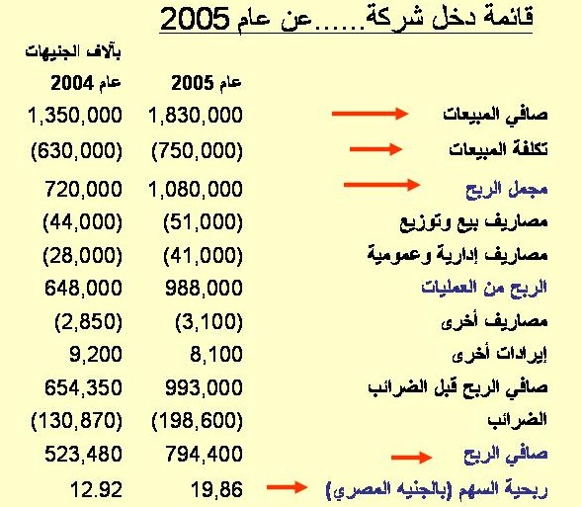

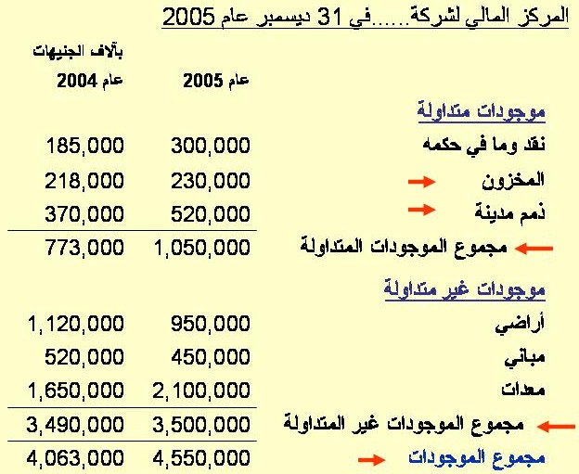

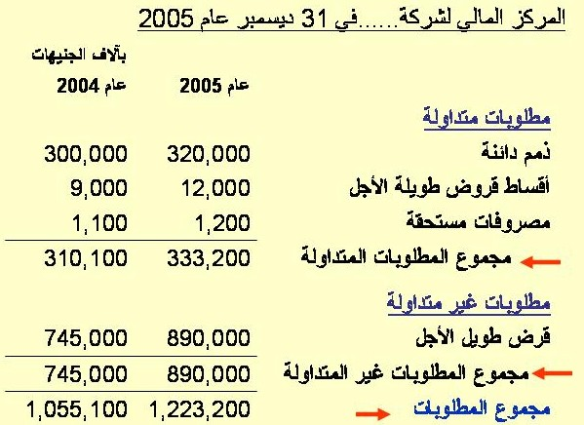
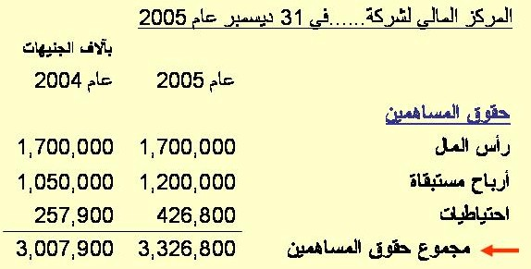
علما بأن

عدد الأسهم هو
40,000,000
وكانت الأرباح الموزعة للسهم هي 8 جنيهات و 11.9 جنيه عن عامي 2004 و 2005 على الترتيب
سعر السهم في السوق هو 150 جنيها بينما كان سعر السهم في نهاية عام 2004 هو 98 جنيها

يمكننا استخلاص الأرقام التي نحتاجها لحساب النسب المالية وتقييم أداء الشركة وهي موضحة في الجدول أدناه

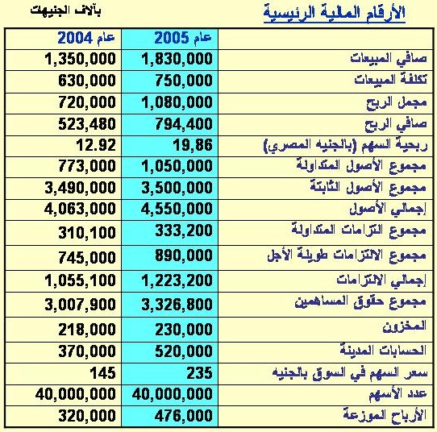
يمكننا الآن حساب بعض القيم التي نحتاجها لحساب النسب المالية

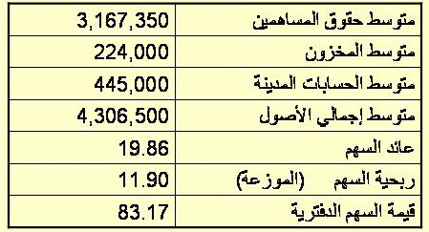

وبالتالي يمكننا حساب النسب المالية ونحصل على النتائج التالية

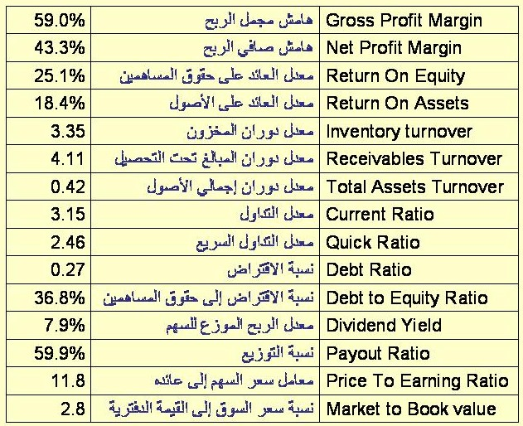
ما هو تحليلنا لهذه الشركة؟

- الربحية: الشركة حققت أرباحا في عامين متتاليين. نسبة العائد على حقوق المساهمين والعائد على الأصول عاليتين. هامش صافي الربح يعتبر عاليا بصفة عامة
- الاقتراض والسيولة: من الواضح أن الشركة لا تعتمد كثيرا على الاقتراض لأن نسبة الاقتراض إلى حقوق المساهمين منخفضة. ولذلك فإن نسبة التداول ونسبة التداول السريع مرتفعتين.
- دوران الأصول: نسب معدل دوران المخزون والمبالغ تحت التحصيل والأصول يصعب تقييمها بدون معرفة متوسط الصناعة أو متوسط الشركات المنافسة
- نسب توزيع الأرباح: الشركة توزع حوالي 60% من الأرباح وهي نسبة عالية ومعدل الأرباح الموزعة للسهم عاليا لذلك فإن هذا السهم قد يكون مناسبا للمستثمر الذي يحتاج الحصول على أرباح نقدية كل عام
- تقييم المستثمرين للشركة: من الواضح أن المستثمرين يتوقعون استمرار نجاح الشركة ولذلك فإن نسبة سعر السهم إلى عائده مرتفعة وكذلك نسبة سعر السهم إلى قيمته الدفترية
- تطور أداء الشركة: بمقارنة صافي المبيعات وهامش مجمل الربح وهامش صافي الربح عن العامين الماضيين نجد أن الشركة حققت زيادة في المبيعات قدرها حوالي 16% وزيادة في صافي الأرباح قدرها حوالي 34%. لذلك فإن نسبة هامش مجمل الربح وهامش صافي الربح قد ارتفعتا من 53.3% و 38.8% إلى 59% و 43.3%. كذلك فإن معدل العائد عل حقوق المساهمين ومعدل العائد على الأصول قد ارتفعا بما يزيد عن 5% لكل منهما

هذا التحليل يعتبر تحليل مطلق بمعنى أننا قمنا بتحليل الأرقام والنسب المالية للشركة في نهاية العام دون النظر إلى الشركات المنافسة. نظرا لعدم توفر معلومات عن القوائم المالية للشركة في الأعوام السابقة فلم نتمكن من تحليل تغير أداء الشركة خلال السنوات الماضية سوى بالمقارنة بالعام السابق فقط

مثال:
افترض أن النسب المالية لشركة منافسة لهذه الشركة كالآتي
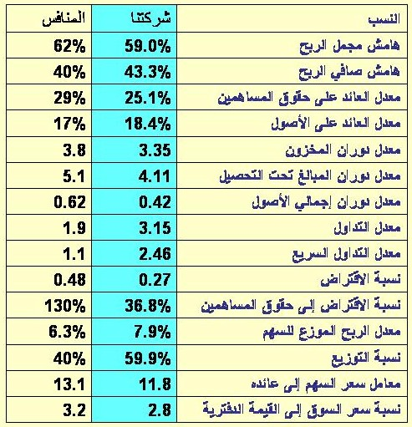

ماذا نستفيد من مقارنة الشركتين؟
- من الواضح أن أداء الشركة بصفة عامة يعتبر مقاربا للمنافس
- من الواضح اعتماد المنافس على الاقتراض بشكل أكبر وهذا واضح من ارتفاع نسبة الاقتراض ونسبة الاقتراض إلى حقوق المساهمين
- المنافس استطاع أن يحقق معدل عائد على حقوق المساهمين أعلى من شركتنا وربما يكون ذلك عائدا لسياسة الاقتراض التي يتبعها. ولكن ينبغي الحذر من أن سياسة الاقتراض لها مخاطرها عند حدوث خسائر ولذلك فمعامل المخاطرة في الاستثمار في شركتنا أقل من المنافس
- السيولة لدى المساهم أقل من شركتنا ولكن مازالت في الحدود المقبولة حيث أن الأصول المتداولة تزيد عن الالتزامات المتداولة. كذلك يلاحظ أن السيولة لدينا مرتفعة أكثر من اللازم ومن ألأفضل استثمار جزء من النقد المتاح
- هامش صافي الربح لشركتنا أعلى من المنافس على الرغم من أن هامش مجمل الربح للمنافس أعلى. ربما كان ذلك عائدا لفوائد القروض التي يتكبدها او لارتفاع مصاريفه الإدارية أو التسويقية أو لأسباب أخرى
- معدل الربح الموزع للسهم لدى المنافس أقل
- من الواضح أن المنافس لديه قدرة أفضل على تدوير الأصول ولذلك فقد يكون من المهم دراسة كيفية تحسين هذه النسب لدينا

مثال افترض أن متوسط النسب المالية للقطاع (الصناعة) التي نستثمر فيها كالآتي

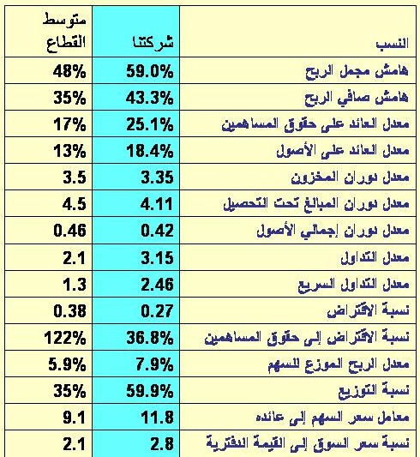

كيف ننظر إلى شركتنا في ضوء هذه النسب؟
- من الواضح أن شركتنا من الشركات الناجحة جدا في هذا القطاع لأن معظم النسب المالية لشركتنا تتفوق على متوسط القطاع
- يبدو أن نسب التداول لدينا عالية أكثر من المعتاد في هذا القطاع
- نسب الربحية والعائد على حقوق المساهمين والعائد على الأصول في شركتنا تتفوق بكثير عن متوسط الصناعة
- من الواضح أن شركتنا توزع نسبة عالية من الأرباح مقارنة بالشركات الأخرى وهو ما يثير تساؤل عن عدم استغلال نسبة أكبر من الأرباح في توسعة نشاط الشركة طالما أن الشركة ناجحة

مثال:
افترض أن النسب المالية لشركتنا خلال خمس سنوات كانت كالآتي
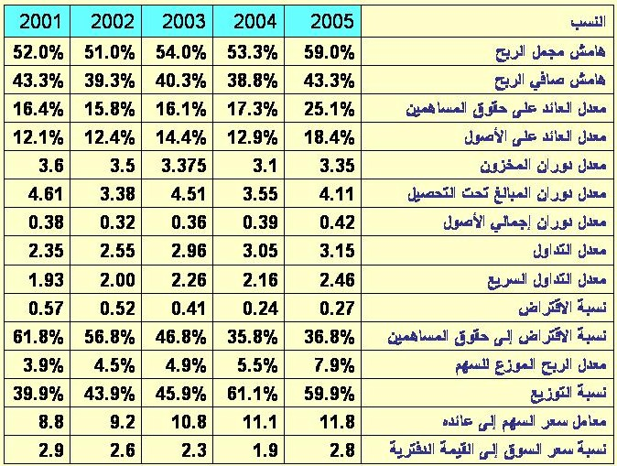

ماذا أضافت النسب المالية لمدة خمس سنوات؟
يمكننا أن نرسم رسم بياني يوضح تغير بعض هذه النسب خلال السنوات الخمس الماضية. هذه الرسومات البيانية توضح أن الشركة في تحسن مستمر وأن نجاحها العام الماضي ليس شيئا طارئا وإنما هو نمو تدريجي. من الواضح أن الشركة بدأت في زيادة النسبة الموزعة من الأرباح خلال العامين الماضيين وهذا تزامن مع تناقص نسبة الاقتراض إلى حقوق المساهمين ربما لأن الشركة سددت ديون أكثر مما اقترضت.

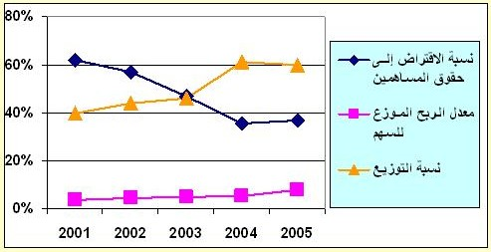

يلاحظ تذبذب معدل دوران المبالغ تحت التحصيل وقد يكون هذا بسبب إتباع سياسات مختلفة في تقديم تسهيلات للعملاء في السداد

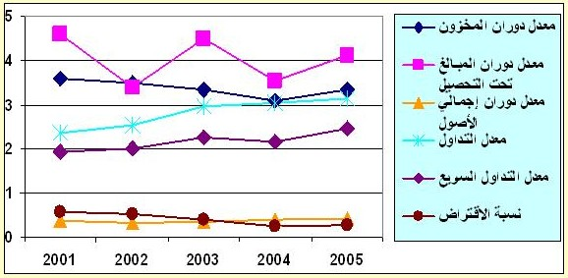

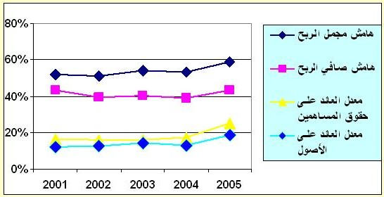

هذه الأمثلة توضح كيفية استخدام طرق التحليل المختلفة وكيفية تقييم أداء شركة باستخدام النسب المالية وبمقارنتها بالمنافسين وبمتوسط القطاع وبالمقارنة بالسنوات السابقة. كما ترى فإن كلأً من أساليب التحليل يوضح أداء الشركة ويجعلنا نستطيع تقييمها بشكل أفضل

